Корректировка отчетов
2018.10.05

- На примере 3-х отчетов научить как убирать знаки после запятой у цифр.
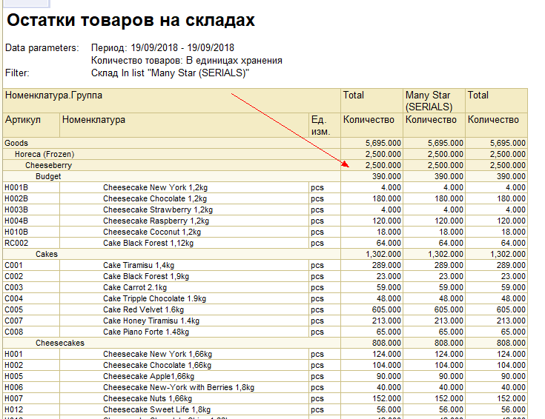
- В двух отчетах по стокам добавить фильтр:
- «Показать товар без учета зарезервированного»,
- «Показать только зарезервированный товар»,
- «Показать весь товар на складе».
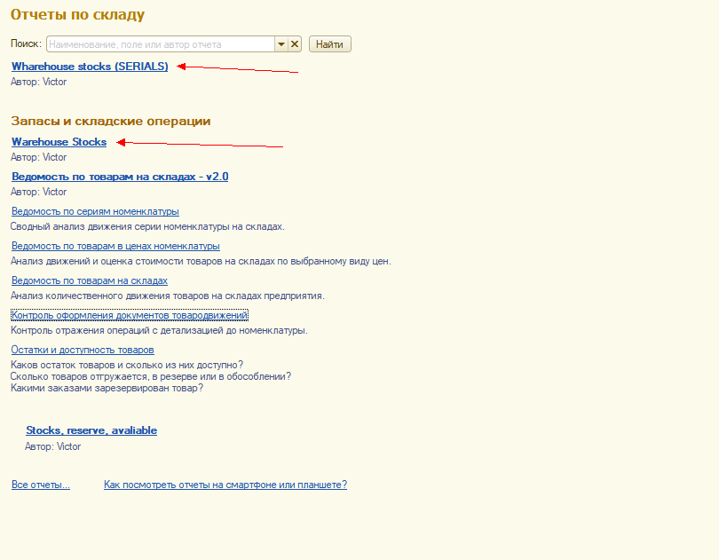
- В отчете Warehouse Stocks добавить возможность разбить столбец стоков на столбцы по номеру таможенной декларации, которая указывается в документе Таможенная декларация на импорт.
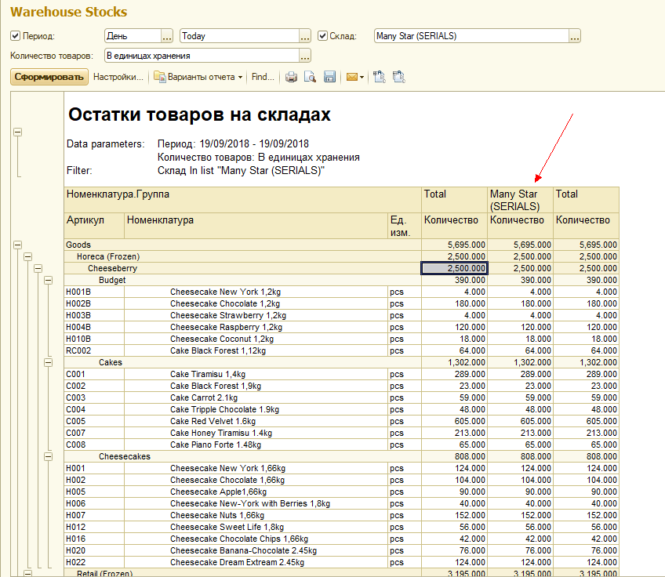

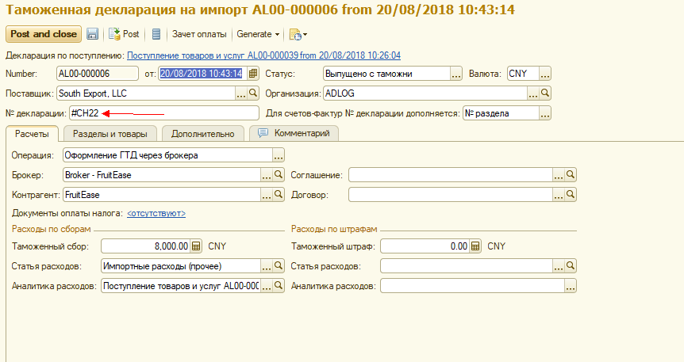
- Так же в этом же отчете (Warehouse Stocks) добавить возможность разбить столбец стоков на столбцы по месяцу истечения срока годности (в сериях имеется информация по срокм годности).

